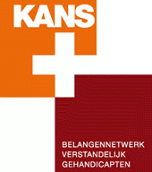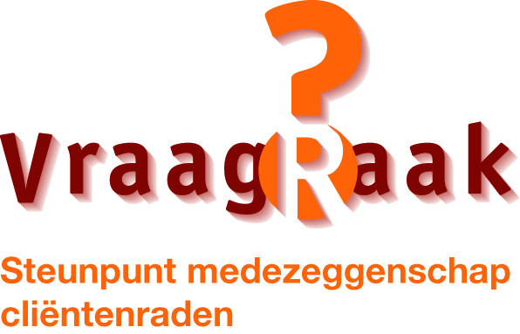
Uitnodiging Themabijeenkomst KansPlus op 24 mei 2014
Themabijeenkomst KansPlus: 'Aandacht, ondersteuning en zorg voor mensen met een verstandelijke beperking: in gesprek over samenlevingsvraagstukken en (informele) zorg in het kader van de Wet Maatschappelijke Ondersteuning
Gastspreker is Femmianne Bredewold met een inleiding over zorgnetwerken en lokale samenwerking.
Femmianne Bredewold is onderzoeker bij het Centrum voor Samenlevingsvraagstukken in Zwolle en schrijver van het proefschrift ‘Lof der oppervlakkigheid’. Zij deed onderzoek naar contacten tussen burgers met een verstandelijke beperking en burgers zonder beperkingen in de samenleving. Ontstaan er duurzame hulp en zorgnetwerken tussen burgers met en zonder beperkingen in de samenleving die geen familiale of beroepsmatige band met elkaar hebben zoals de WMO en de vermaatschappelijking van de zorg beogen?
We voeren keukentafelgesprekken met ouders en belangenbehartigers (bestuurders) over de vraag hoe we netwerken om kwetsbare mensen met een verstandelijke beperking kunnen verstevigen? En hoe we lokale samenwerking vorm kunnen geven in de tijdsgeest van de vermaatschappelijking van de zorg en de invoering van de Wet maatschappelijke ondersteuning nieuwe stijl.
Gespreksleider op deze ochtend is Gabie Conradi
Datum: zaterdag 24 mei van 10.00-12.30 uur (met mogelijkheid voor lunch)
Locatie: ’t Hoge Licht in Driebergen
Kosten:
-Leden van KansPlus en leden van bij KansPlus/VraagRaak aangesloten cliëntenraden en familieverenigingen hebben gratis toegang. Aansluitende lunch: € 15,00
-Niet-leden van KansPlus of niet-aangesloten leden van cliëntenraden of familieverenigingen betalen € 10,00 toegang inclusief koffie en thee. Aansluitende lunch € 15,00
U kunt zich aanmelden door bijgevoegd inschrijfformulier te retourneren naar info@kansplus.nl of te versturen naar KansPlus, Postbus 408, 3990 GE Houten
Bijlagen: programma en inschrijfformulier

